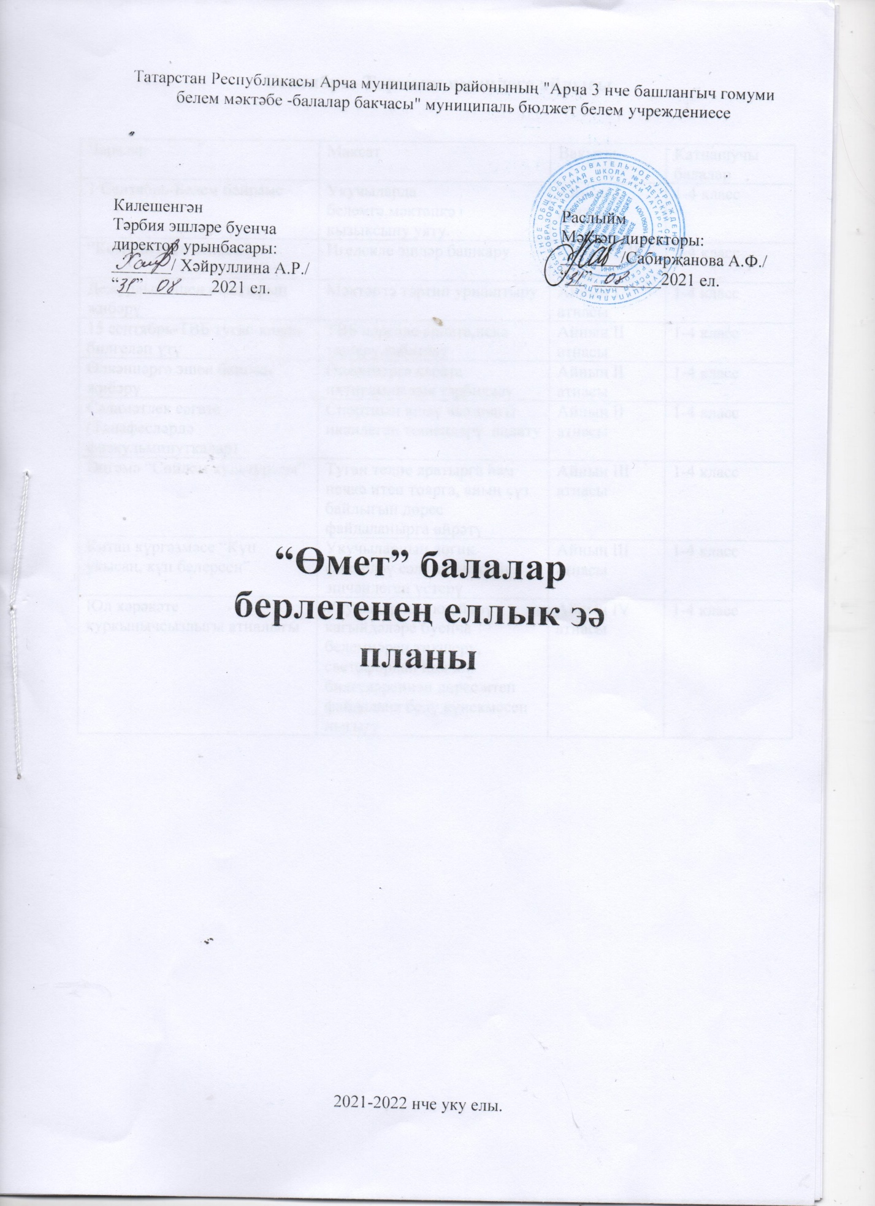

Сентябрь- Тормыш иминлеге айлыгы

Чаралар | Максат | Вакыты | Катнашучы балалар
1 Сентябрь-Белем бәйрәме | Укучыларда белемгә,мәктәпкә кызыксыну уяту. | Айның I  атнасы | 1-4 класс
“Көзге игелек атнасы” | Игелекле эшләр башкару | Айның I, II  атнасы | 1-4 класс
Дежурлык эшен оештырып җибәрү | Мәктәптә тәртип урнаштыру | Айның I  атнасы | 1-4 класс
15 сентябрь-ТВБ туган көнен билгеләп үтү | ТВБ нәрсәне аңлата,искә төшерү,кабатлау | Айның II  атнасы | 1-4 класс
Өлкәннәргә эшен башлап җибәрү | Өлкәннәргә карата ихтирамлылык тәрбияләү | Айның II  атнасы | 1-4 класс
Сәламәтлек сәгате  (Тәнәфесләрдә физкульминуткалар) | Спортның яшәү чыганагы икәнлеген төшендерү, аңлату | Айның II  атнасы | 1-4 класс
Әңгәмә “Сөйләм культурасы” | Туган телне яратырга һәм нечкә итеп тоярга, аның сүз байлыгын дөрес файдаланырга өйрәтү | Айның III  атнасы | 1-4 класс
Китап күргәзмәсе “Күп укысаң, күп белерсең” | Укучыларның логик фикерләү сәләтен, иҗади эшчәнлеген үстерү | Айның III  атнасы | 1-4 класс
Юл хәрәкәте куркынычсызлыгы атналыгы | Укучыларның юл йөрү кагыйдәләре буенча белемнәрен тикшерү, светофордан һәм юл билгеләреннән дөрес итеп файдалана белү күнекмәсен ныгыту | Айның IV  атнасы | 1-4 класс

Октябрь – Хокукый тәрбия атналыгы

Өлкәннәр көнен билгеләп үтү.”Олыласаң олыны,олыларлар үзеңне” | Балаларны өлкәннәрне ихтирам итәргә,сүз тыңлаучан булырга өйрәтү. | Айның I  атнасы | 1-4 класс
“РӘХМӘТ СИҢА,УКЫТУЧЫМ!”Укытучылар көнен билгеләп үтү. | Укытучыларга карата ихтирамлылык,хөрмәт хисе тәрбияләү | Айның I  атнасы | 1-4 класс
Сыйныф сәгатьләре “Бала хокуклары һәм бурычлары” | Укучыларны хокуклары һәм бурычлары белән таныштыру | Айның I  атнасы | 1-4 класс
Хәтер көнен билгеләп үтү | Бу көннең укучыларга ни өчен хәтер көне дип аталуын аңлату | Айның II атнасы | 1-4 класс
Көзге кросста катнашу | Балаларның сәламәтлекләрен тикшерү | Айның II атнасы | 1-4 класс
”Сөмбелә”бәйрәме уздыру | Балаларда сәнгатькә мәхәббәт тәрбияләү | Айның III атнасы | 1-4 класс
Рәсем конкурсы “Конституция балалар күзлегеннән” | Сәнгать аша патриот хисе тәрбияләү | Айның IV атнасы | 1-4 класс
Макулатура җыю | Табигатькә сакчыл караш тәрбияләү | Даими | 1-4 класс
“Чиста сыйныф акциясе” | Сыйныфларда чисталыкны тәэмин итү | Даими | 1-4 класс

Ноябрь- Рухи-әхлакый тәрбия атналыгы

Көзге каникул планы төзү | Каникул вакытында эшләнеләчәк эшләр белән таныштыру | Айның I атнасы | 1-4 класс
“Китап докторы”-китапларга ремонт | Китапларга сакчыл караш тәрбияләү | Айның I атнасы | 1-4 класс
Патриотик дәрес “Халык бердәмлеге көне” | Бердәмлек турында күзаллауны булдыру,  халыклар арасындагы дуслык-туганлыкның нинди зур көчкә ия булуын аңлату | Айның I атнасы | 1-4 класс
9 ноябрь-милиция көне(рәсемнәргә конкурс) | Милиция һөнәренә карата кызыксыну уяту. | Айның I атнасы | 1-4 класс
“Толерантлык көненә” багышланган акция | Толерант булу өчен нинди булырга кирәклеген аңлату | Айның II атнасы | 1-4 класс
Мәктәпкүләм  “Татар җыры” фетивале | Татар халык җырларына мәхәббәт уяту | Айның II атнасы | 1-4 класс
Тәнәфестә төрле уеннар уйнау | Укучыларда татар халык уеннарына кызыксыну уяту | Айның II атнасы | 1-4 класс
Әниләр көнен билгеләп үтү.  “Әнием портреты”әниләргә багышланган рәсемнәргә конкурс | Әниләрне ихтирам итәргә,сүз тыңлаучан булырга өйрәтү. | Айның III  атнасы | 1-4 класс
Дәрес-әңгәмә “Зарарлы гадәтләр” | Сәламәтлеккә җаваплы караш тәрбияләү;сәламәтлекне кайгыртып торырга кирәклеген инандыру | Айның III  атнасы | 1-4 класс
Кошларга җимлек ясау | Кошларга карата дуслык хисе тәрбияләү | Айның IV атнасы | 1-4 класс
Акция “Табигатьне саклыйк” | Табигатьне сакларга өйрәту | Даими | 1-4 класс

Декабрь- Яңа ел маҗаралары

1 декабрь-СПИДка каршы көрәш көне | Кешеләр арасында үзара мөнәсәбәтләрдә дуслыкны иң мөһим сыйфатларының берсе булуына ышаныч тәрбияләү. | Айның I атнасы | 3-4 класс
3 декабрь - Халыкара инвалидлар көне | Мөмкинчелекләре чикле кешеләргә хөрмәт хисе тәрбияләү | Айның I атнасы | 1-4 класс
“Иң чиста көндәлек”,”иң чиста дәфтәр”-конкурс | Чисталыкка,пөхтәлеккә өйрәтү. | Айның II атнасы | 1-4 класс
12 декабрь - Конституция көне | Конституция,Россия Федерациясе һәм Татарстан Республикасы дәүләт символлары турындагы төп белемнәрне ныгыту | Айның II атнасы | 1-4 класс
Мәктәп территориясен яңа елга әзерләү | Балаларның фантазияләрен тикшерү | Айның III атнасы | 1-4 класс
“Чыршы”,”Балмаскарад”бәйрәмнәрен уздыру | Бәйрәмгә карата кызыксыну уяту. | Айның IV атнасы | 1-4 класс
Кышкы каникул планын төзү | Укучыларны план белән таныштыру | Айның IV атнасы | 1-4 класс
«Экологик ГТО» | «Экологик ГТО» проекты өстендә эшләү | Даими | 1-4 класс

Январь-Гражданлык-хокукый тәрбия айлыгы

Ачык һавада хәрәкәтле уеннар “Кышкы маҗаралар” | Укучыларны спорт белән кызыксындыру | Айның I атнасы | 1-4 класс
“Сәламәтлек-зур байлык” рәсем конкурсы | Газета-журналларга карата кызыксыну уяту | Айның I атнасы | 1-4 класс
"Авыру дуска бәйрәм бүләк ит"хәйрия акциясе | Укучыларга һәм өлкәннәргә ярдәм итү, ярдәм күрсәтү һәм оештыру | Айның II атнасы | 1-4 класс
Ачык дәрес сәгатьләре  “Минем бурычларым һәм хокукларым” | Укучыларны бурычлары һәм хокуклары белән таныштыру | Айның III  атнасы | 1-4 класс
23 январь - Халыкара уку көне | Тарихы белән таныштыру, аңлату | Айның III атнасы | 1-4 класс
27 январь – “Ленинград блокадасы” | Ленинград блокадасы турында мәгълүмат бирү; сугыш чоры балаларының каһарманлыклары белән таныштыру; сугыш чоры балаларына карата хөрмәт тәрбияләү. | Айның IV атнасы | 1-4 класс
«Экологик ГТО» | «Экологик ГТО» проекты өстендә эшләү | Даими | 1-4 класс

Февраль- Гражданлык-патриотик тәрбия бирү айлыгы

Сыйныф сәгатьләре “Ватанны саклау-һәркемнең бурычы” | Балаларда, ватанны саклаучы хәрби төр гаскәрләрендә хезмәт итүче хәрбиләргә, гомумән Ватанга мәхәббәт, ярату, горурлану хисләре тәрбияләү. | Айның I атнасы | 1-4 класс
2 февраль – Сталиниград сугышы | “Блокада ипие”акциясендә катнашу | Айның I атнасы | 1-4 класс
Ватанны-саклаучылар көне уңаеннан рәсем конкурсы | Сәнгать аркылы балаларга Ватанга мәхәббәт, ярату, горурлану хисләре тәрбияләү | Айның II атнасы | 1-4 класс
“Кышкы сабантуй” | Спорт белән шөгыльләнү | Айның II атнасы | 1-4 класс
Изге вәли көненә "Күңелле почта" акциясе | Дусларга карата ихтирам, хөрмәт хисе уяту | Айның II атнасы | 1-4 класс
15 февраль - Хезмәт бурычын үтәгән россиялеләрне искә алу көне | Балаларда, ватанны саклаучы хәрби төр гаскәрләрендә хезмәт итүче хәрбиләргә горурлану хисләре тәрбияләү | Айның III атнасы | 1-4 класс
Ватанны саклаучылар көненә багышланган чара | Егетләрнең батырлыкларын, кыюлыкларын тикшеру | Айның III атнасы | 1-4 класс
21 февраль – Туган тел көне | Укучыларда туган телне ярату, белю һәм туган телне сөйләшү теләге тәрбияләү. | Айның IV атнасы | 1-4 класс

Март- Сәламат яшәү рәвеше айлыгы

1 март – Бөтендөнья гражданнар оборонасы көне  1 март- Халыкара имуннитет көне | Вакыйгаларның тарихлары белән таныштыру | Айның I атнасы | 1-4 ласс
8 март-халыкара хатын-кызлар көнен билгеләп үтү | Кызларга карата соклану хисе тәрбияләү | Айның I атнасы | 1-4 класс
“Әйдәгез, кызлар!” спорт чарасы | Кызларның булганлыкларын, тапкырлыкларын сынау | Айның II атнасы | 1-4 класс
Яз бәйрәме “Нәүрүз” | Укучыларда халкыбызның йолаларына, гореф – гадәтләренә мәхәббәт тәрбияләү | Айның II атнасы | 1-4 класс
18 март- Кырым һәм Россиянең кушылу көне | Тарих белән таныштыру | Айның III атнасы | 1-4 класс
«Зарядка яса!» | Иртәнге зарядкалар булдыру | Айның III атнасы | 1-4 класс
Бөтендөнья шигърият көнен билгеләп үтү | шигърият илләрне, халыкларны, мәдәниятләрне берләштерә һәм кешеләргә бер-берсен аңларга ярдәм итүне аңлату | Айның III атнасы | 1-4 класс
“Ничек озак һәм сәламәт яшәргә” сыйныф сәгатьләре | Спортка мәхәббәт уяту | Айның IV атнасы | 1-4 класс

Апрель- Экологик тәрбия айлыгы

“Көлке көлә килә”. 1апрель-көлке көне. | Укучыларда юмор хисе тәрбияләү | 1 апрель | 1-4 класс
“Язгы игелек атнасы” | Яхшы гамәлләр кылу | Айның I атнасы | 1-4 класс
Әңгәмә “Арча-минем Ватаным” | Туган якка мәхәббәт хисен тәрбияләу | Айның I атнасы | 1-4 класс
7 апрель-балалар сәламәтлеген саклау көне. | Сәламәтлекнең матур гомер итү өчен мөһим шарт икәнлеге турында тәрбия бирү. | 7 апрель | 1-4 класс
“Яшел яз” акциясе | Агачлар утырту, өмәдә актив катнашу | Айның I атнасы | 1-4 класс
Кош оялары ясау. Ояларга конкурс | Кошларга мәрхәмәтле кайгыртучан караш тәрбияләү | Айның II атнасы | 1-4 класс
Космонавт көне.Гагарин дәресе | Космик пространствоны өйрәнүдәге уңышларны өйрәтү | Айның II атнасы | 1-4 класс
Мәктәпкүләм “Театр фестивале” | Халкыбызның сәнгате белән танышу | Айның III атнасы | 1-4 класс
“Хуш киләсез,кошкайлар” сыйныф сәгатьләре | Укучыларны Кошларның табигатькә карата файдалы якларын искә төшертү | Айның III атнасы | 1-4 класс
Габдулла Тукай туган көненә карта кичә. | Тукайның тормыш юлы,иҗаты турында алган белемнәрен ныгыту | Айның IV атнасы | 1-4 класс
«Без бүген варис!” | Дуслыкны ныгыту | Айның IV атнасы | 1-4 класс

Май – Патриотик тәрбия айлыгы

1 май –дуслык һәм хезмәт бәйрәме | Укучыларда дуслыкның иң мөһим сыйфатларның берсе булуына ышаныч тәрбияләү | Айның I атнасы | 1-4 класс
Сыйныф сәгатьләре “Мәңгелек истә” | Укучыларның Бөек Ватан сугышы, батырлар турындагы белемнәрен барлау, системалаштыру | Айның I атнасы | 1-4 класс
Җиңү көненә карата рәсем һәм сочинениеларга конкурс | Сугыш чоры истәлекләрен искә төшерү | Айның I атнасы | 1-4 класс
9 май –Җиңү көнен билгеләп үтү. | Бөек Ватан сугышында катнашучыларга карата хөрмәт хисе тәрбияләү | Айның II атнасы | 1-4 класс
“Шәфкатьлелек” операциясе | Олыларга булышу | Айның II атнасы | 1-4 класс
15 май – Халыкара гаилә көне | Гаиләдә дус-тату булып яшәү | Айның II атнасы | 1-4 класс
“Сау булыгыз, беренче укытучым” 4 класс укучыларының саубуллашу кичәсе | Беренче укытучыга карата хөрмәт хисе тәрбияләү | Айның III атнасы | 4 класс
“Чиста сыйныф” акциясе | Сыйныф бүлмәлзрен чиста тоту | Айның III атнасы | 4 класс
Җәйге каникул планын төзү | Җәйге чорда эшләнеләчәк эшләр белән таныштыру | Айның IV атнасы | 1-4 класс
Варисларның, эзтабарларның еллык эшләренә нәтиҗә ясау.Табигатькә экскурсиягә бару. | Укучыларны ял иттерү, бүләкләр тапшыру | Ел ахырында | 1-4 класс

